***Хлеб Победы» - урок мужества в школьном музее***

***(8кл. – учитель Бахуринская Л.М.)***

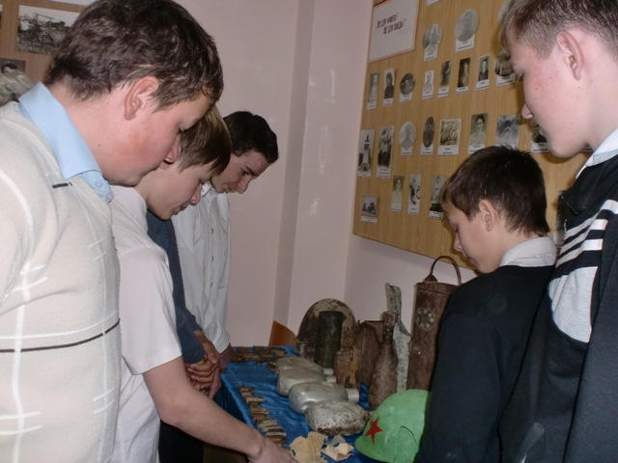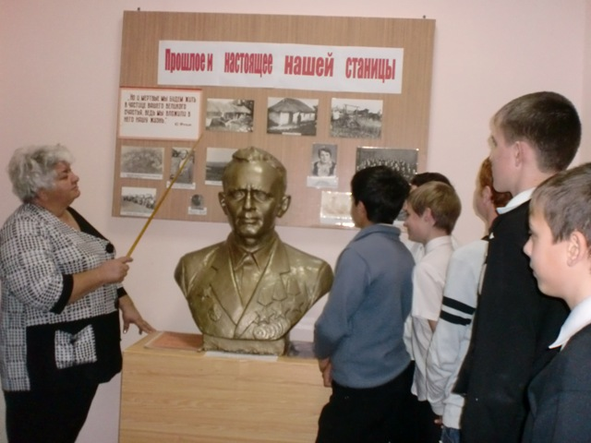

***«Да будут памятью хранимы…» - урок мужества в 5А классе***

***(кл.рук. Манака О.Н.)***

